|  |
| --- |
| ЧАСТНА ПРОФЕСИОНАЛНА ГИМНАЗИЯ ПО МУЛТИМЕДИЯ, КОМПЮТЪРЕН ГРАФИЧЕН ДИЗАЙН И АНИМАЦИЯ |
| MAXSCRIPT PLUGIN |
| ПРОЕКТ ПО ГЕОМЕТРИЧНО МОДЕЛИРАНЕ |
|  |
| **КОНСТАНТИН ИНДЖОВ** |
| **4/24/2012** |

**Таблица със съдържание**

1. Увод 2

2. Създаване на rollouts 2

3. Създаване на parameters 3

4. Създаване на елемент (обект) 3

5. Настройка на масива 3

6. Функция за начин на копиране 5

7. Бутон за копиране 5

**Таблица с фигури**

Figure 1 - Box parameters rollout 2

Figure 2 - Box spinners 3

Figure 3 - Box parameters 3

Figure 4 - Създаване на обект 4

Figure 5 - Array spinners 4

Figure 6 - Array parameters 4

Figure 7 - Array rollout 5

Figure 8 - Функция за копиране 5

Figure 9 - Бутон за създаване на масив 6

# Увод

Използвайки Maxscript (програмния език към Autodesk 3ds Max) да се създаде plug-in (добавка към програмата), изпълняваща функцията на създаване на масив от елементи, който в последствие бива анимиран. Обектите в масива (array) са настроени от потребителя като размер, както и отстъпа между тях бива избиран от потребителя.

# Създаване на rollouts

При работа с програмата, за да бъде възможен customize на различните стойности на обектите, с които борави scripta са нужни rollout полета, които ни дават тази възможност.

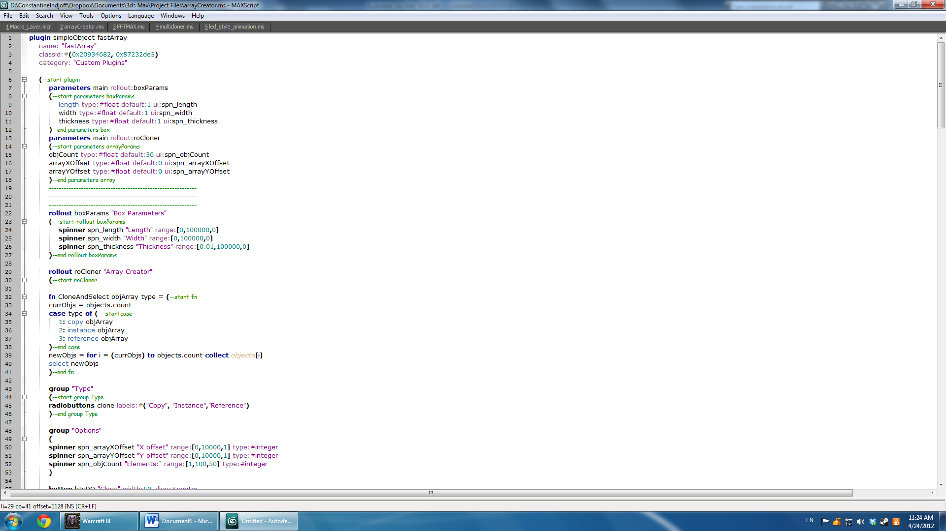

Figure 1 - Box parameters rollout

Този rollout, съдържа 3 spinner-a, които контролират дължината, широчината и височината на елемента, от който се прави масива.

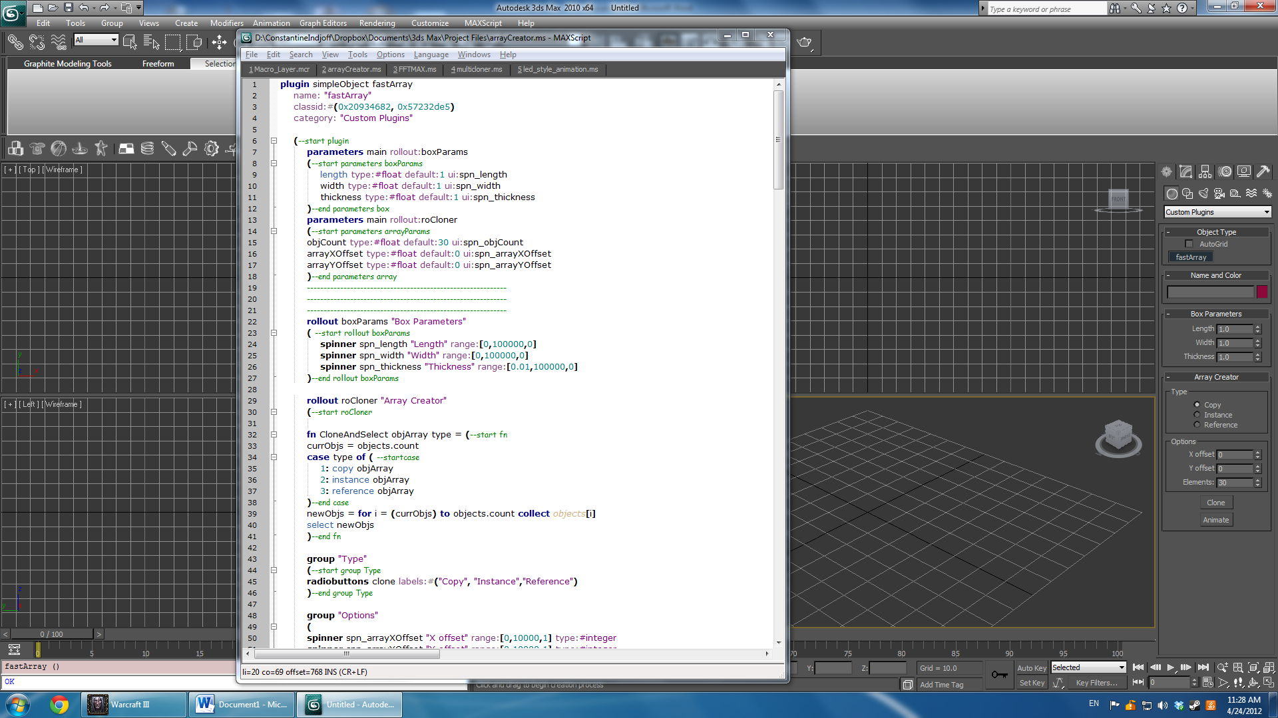

Figure 2 - Box spinners

# Създаване на parameters

Когато вече имаме създаден rollout, съдържащ spinner-и, за да разбере програмата какви стойности сме задали там, трябва да използваме parameters, които работят като променливи, пазещи тези стойности

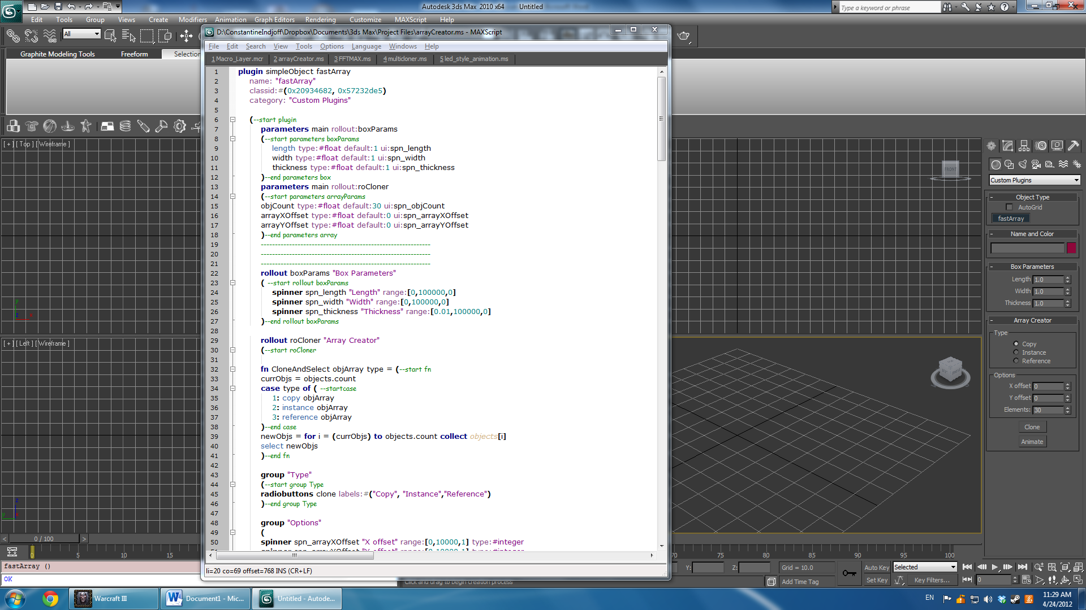

Figure 3 - Box parameters

# Създаване на елемент (обект)

След като вече сме задали стойностите, които искаме да има дадения обект, трябва да създадем инструмент, който да създаде този обект, взимайки стойностите му. Освен чрез зададени стойности, потребителя има възможност да ги контролира чрез движение на мишката, така че графично да прецени нужния му размер.

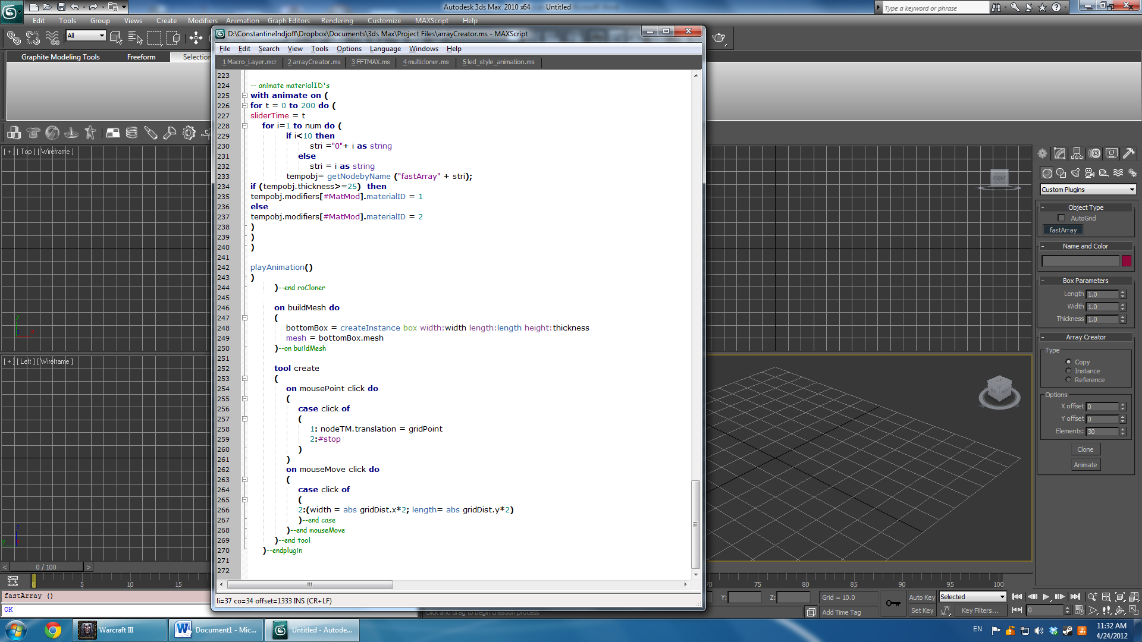

Figure 4 - Създаване на обект

# Настройка на масива

След като вече е създаден нужния обект, който да бъде използван за създаване на масива е нужно да се определят стойностите, които да настроят този масив.

Идентично с настройването на обекта се използва rollout със spinner-и и parameters, които да пазят тези стойности.

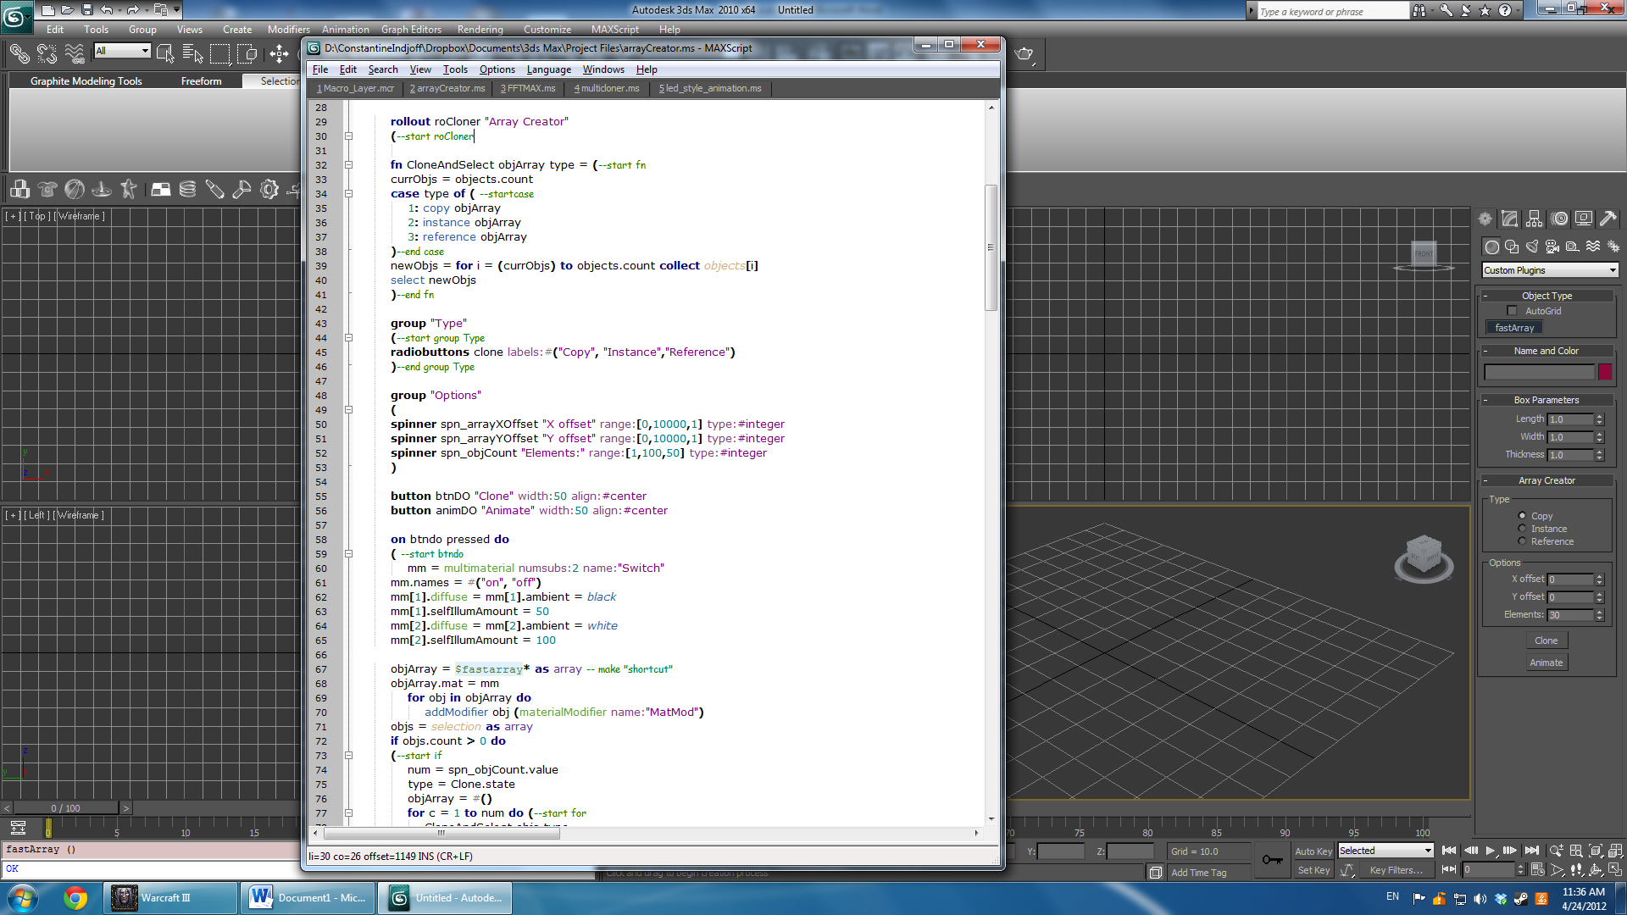

Figure 5 - Array spinners

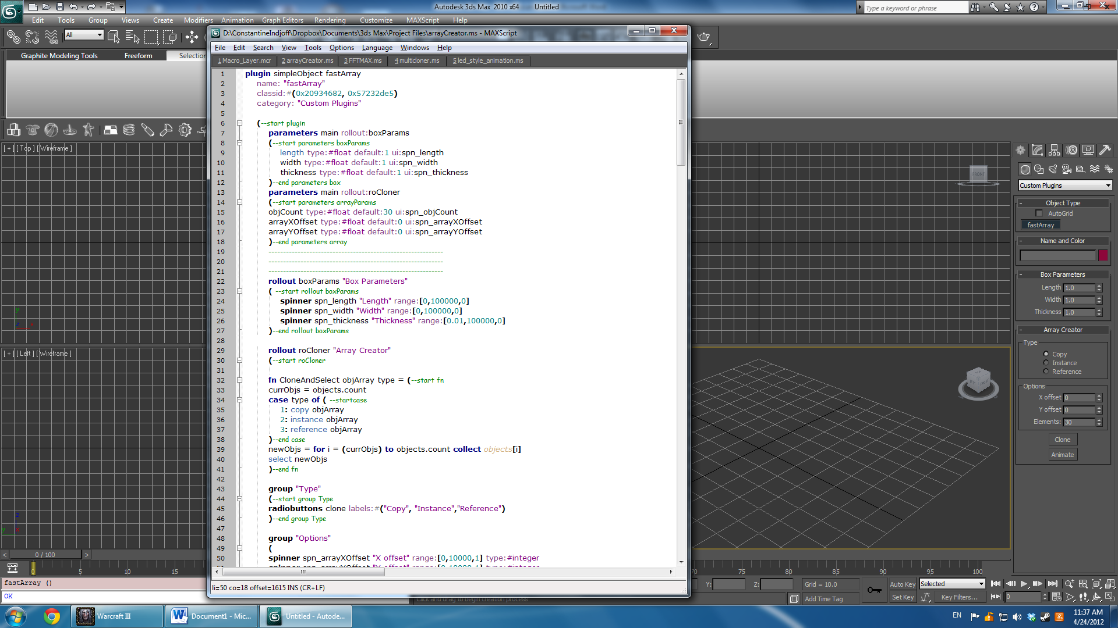

Figure 6 - Array parameters

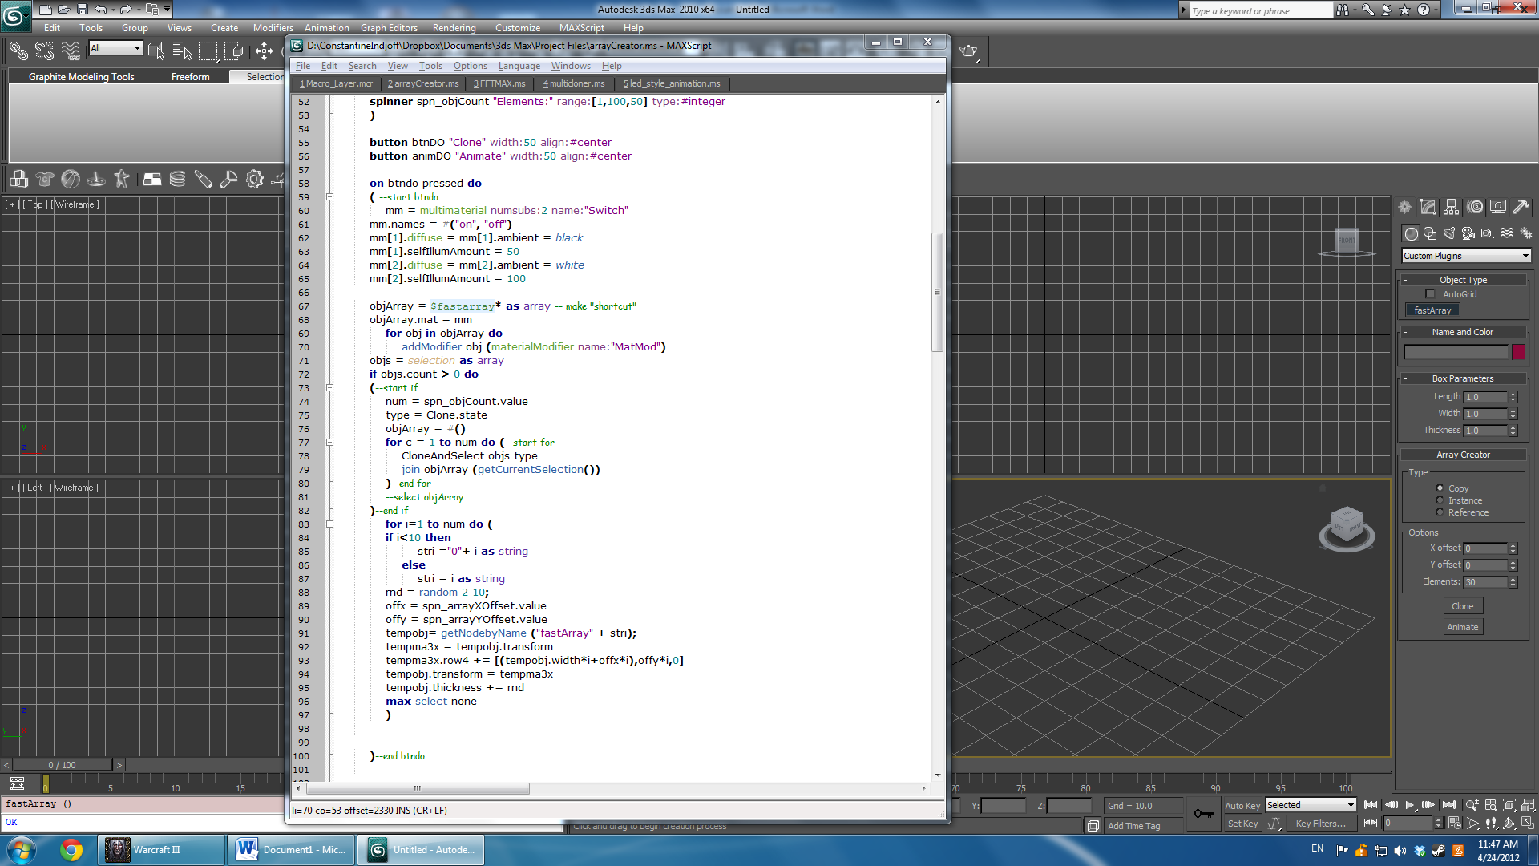

Figure 7 - Array rollout

objCount – параметъра, който ни служи за брояч на елементите в масива

arrayXOffset – отстъпа по x между отделните елементи

arrayXOffset – отстъпа по y между отделните елементи

# Функция за начин на копиране

В 3ds max има 3 начина да се дупликира обект – copy, instance и reference

Използвайки радио бутони, потребителя избира кой от 3те начина за дупликиране иска да използва, като това се управлява от функция.

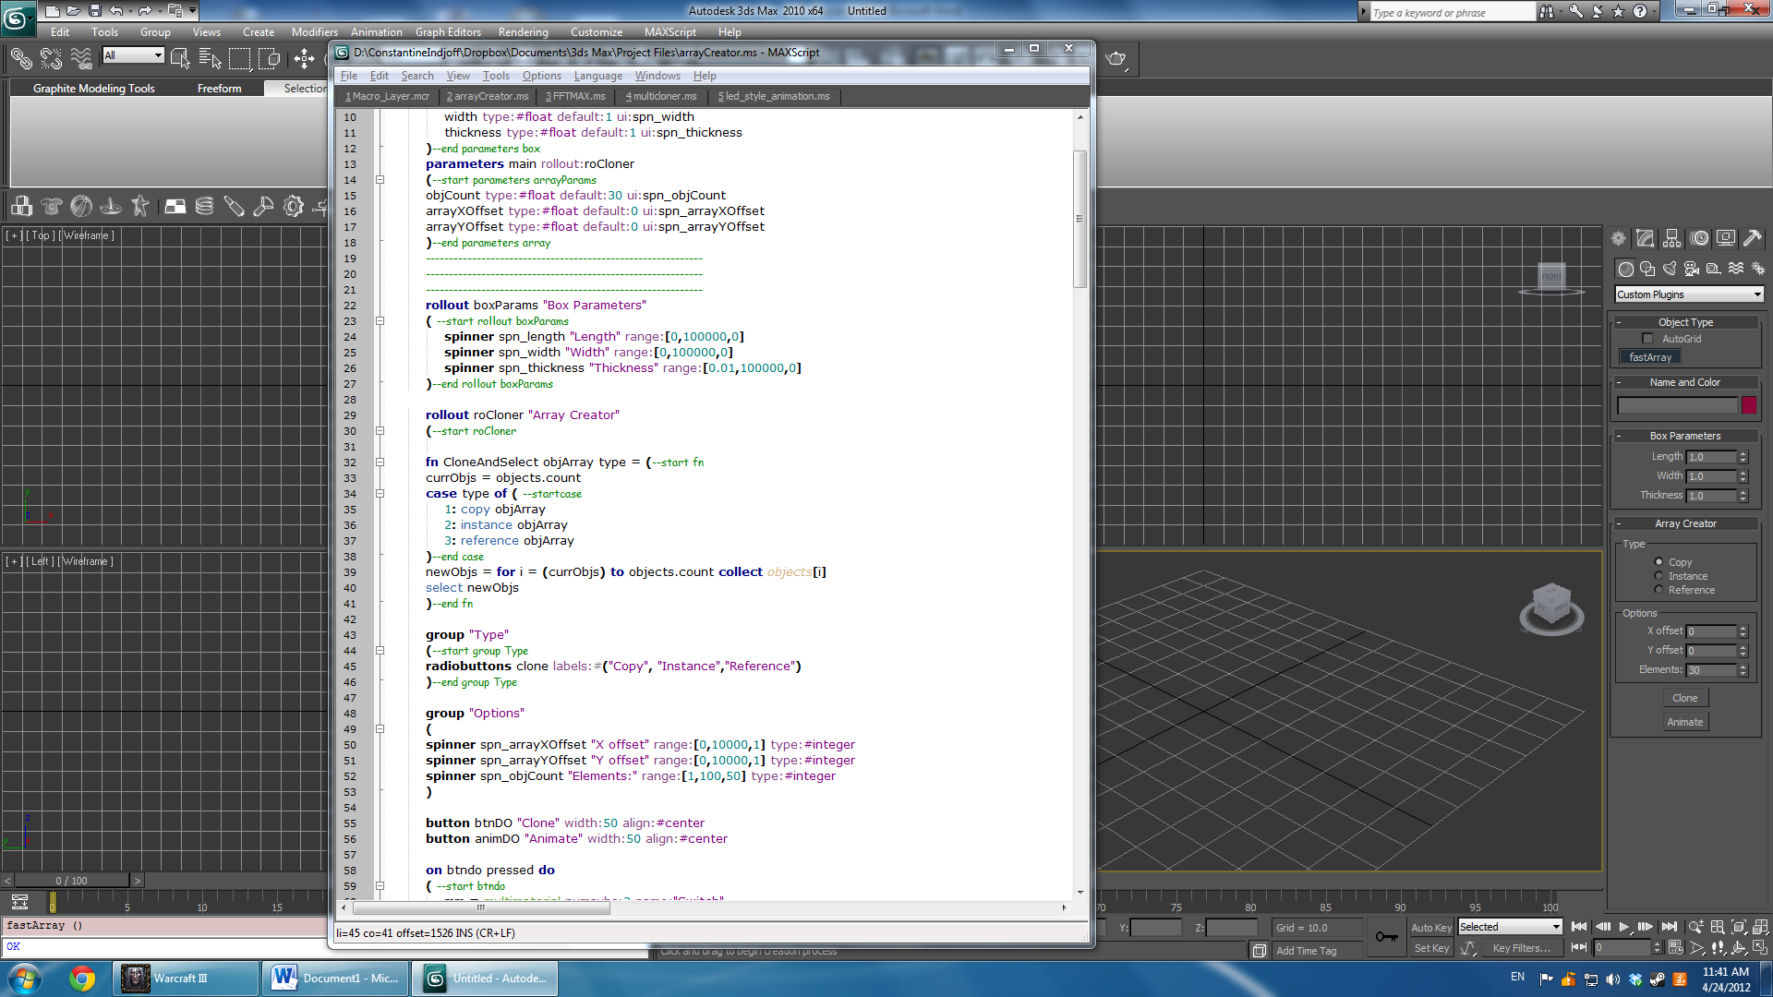

Figure 8 - Функция за копиране

Чрез тази функция, избора на потребителя е предаден към програмата, която изпълнява копирането, съобразено с брояча на елементи.

# Бутон за копиране

След като са събрани всички нужни параметри и стойности се създава бутон, намиращ се в rollout-a на масива, който при натискане изпълнява копирането и позиционирането на обектите, спрямо отстъпа по x и y, зададен от потребителя.

Освен това, при натискане на бутона се създава материал, с 2 под-материала, които в последствие ни служат за анимацията, проверявайки височината на обекта и спрямо това избирайки един от двата материала – черен или бял цвят.

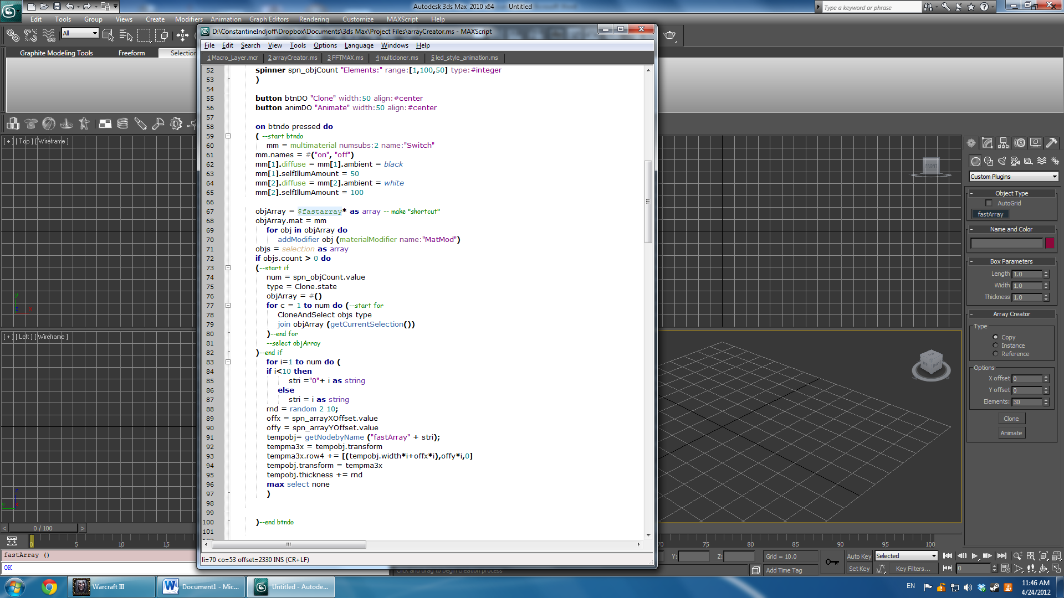

Figure 9 - Бутон за създаване на масив